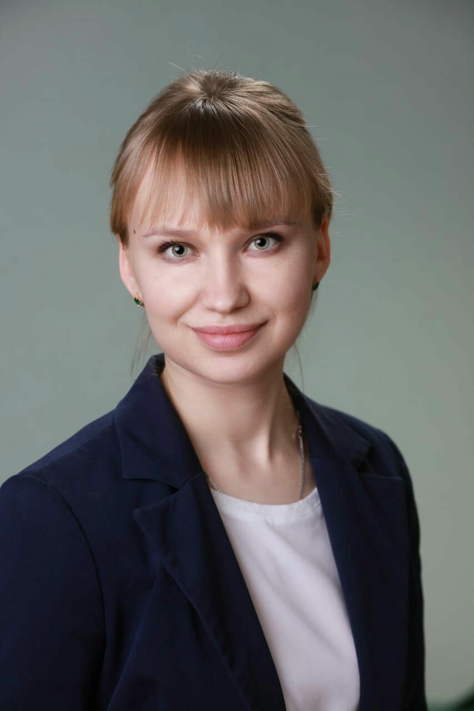
ФИО: Попова Дарья Владимировна, 31.07.1990 г.
Семейное положение: замужем, двое детей 2104 и 2019 г.р.
Образование: высшее
Наименование оконченного учебного заведения: Педагогический колледж №1 им. К.Д. Ушинского (учитель начальных классов с дополнительной подготовкой в области психологии) 2011 г.
Московский государственный психолого-педагогический университет (социальный работник) 2016 г.
Категория: отсутствует
Место работы: ГБОУ Школа №514 (2011-2019 гг.), ГБОУ Школа №1375 (с 2019 г. в результате реорганизации)
Стаж работы: с 2011года
Стаж работы по специальности: с 2011 года
Программа преподавания: Школа России
Данные о повышении квалификации и (или) профессиональной переподготовке:
Медико-педагогический центр Гармония — Дополнительное образование по специальности логопедия (2009 -2011 гг.)
Медико-педагогический центр Гармония - «Методика проведения логопедического массажа и логопедического самомассажа языка», 2011 г.
МИОО - «ИКТ-компетентность учителя начальной школы. Модуль 1» 72 ч., 2011 г.
МИОО - «ИКТ-компетентность учителя начальной школы. Модуль 2» 72 ч., 2012 г.
МИОО - «ИКТ-компетентность учителя начальной школы. Модуль 3» 72 ч., 2012 г.
ГАОУ ДПО Центр «Профессионал» - «Первая помощь пострадавшим», 2017 г.
ФГАУ «Федеральный институт развития образования» - «Организационно-педагогическое сопровождение обучающихся с ОВЗ по программам начального общего образования» 72 ч., 2017 г.
ФГАОУ ВО «Национальный исследовательский технологический университет МИСиС» - «Основы мировых религионых культур: научно-содержательные, культурологические и аксиологические аспекты преподавания модуля курса ОРКСЭ в общеобразовательной школе» 72 ч., 2017 г.
ИКРО - «Проектирование учебных занятий на основе требований ФГОС с использованием библиотеки электронных материалов и их размещение на платформе проекта «Московская электронная школа» 36 ч., 2018 г.
ГБУ ГППЦ ДогМ - «Московский классный руководитель» 36 ч., 2018 г.
Независимая диагностика МЦКО: Предметная и метапредметная диагностика 7 класс. Достигнутый уровень выполнения работы: Высокий (10.04.2018)
Телефон :89670728407, 89152597643
Электронная почта : Silverd87@rambler.ru

